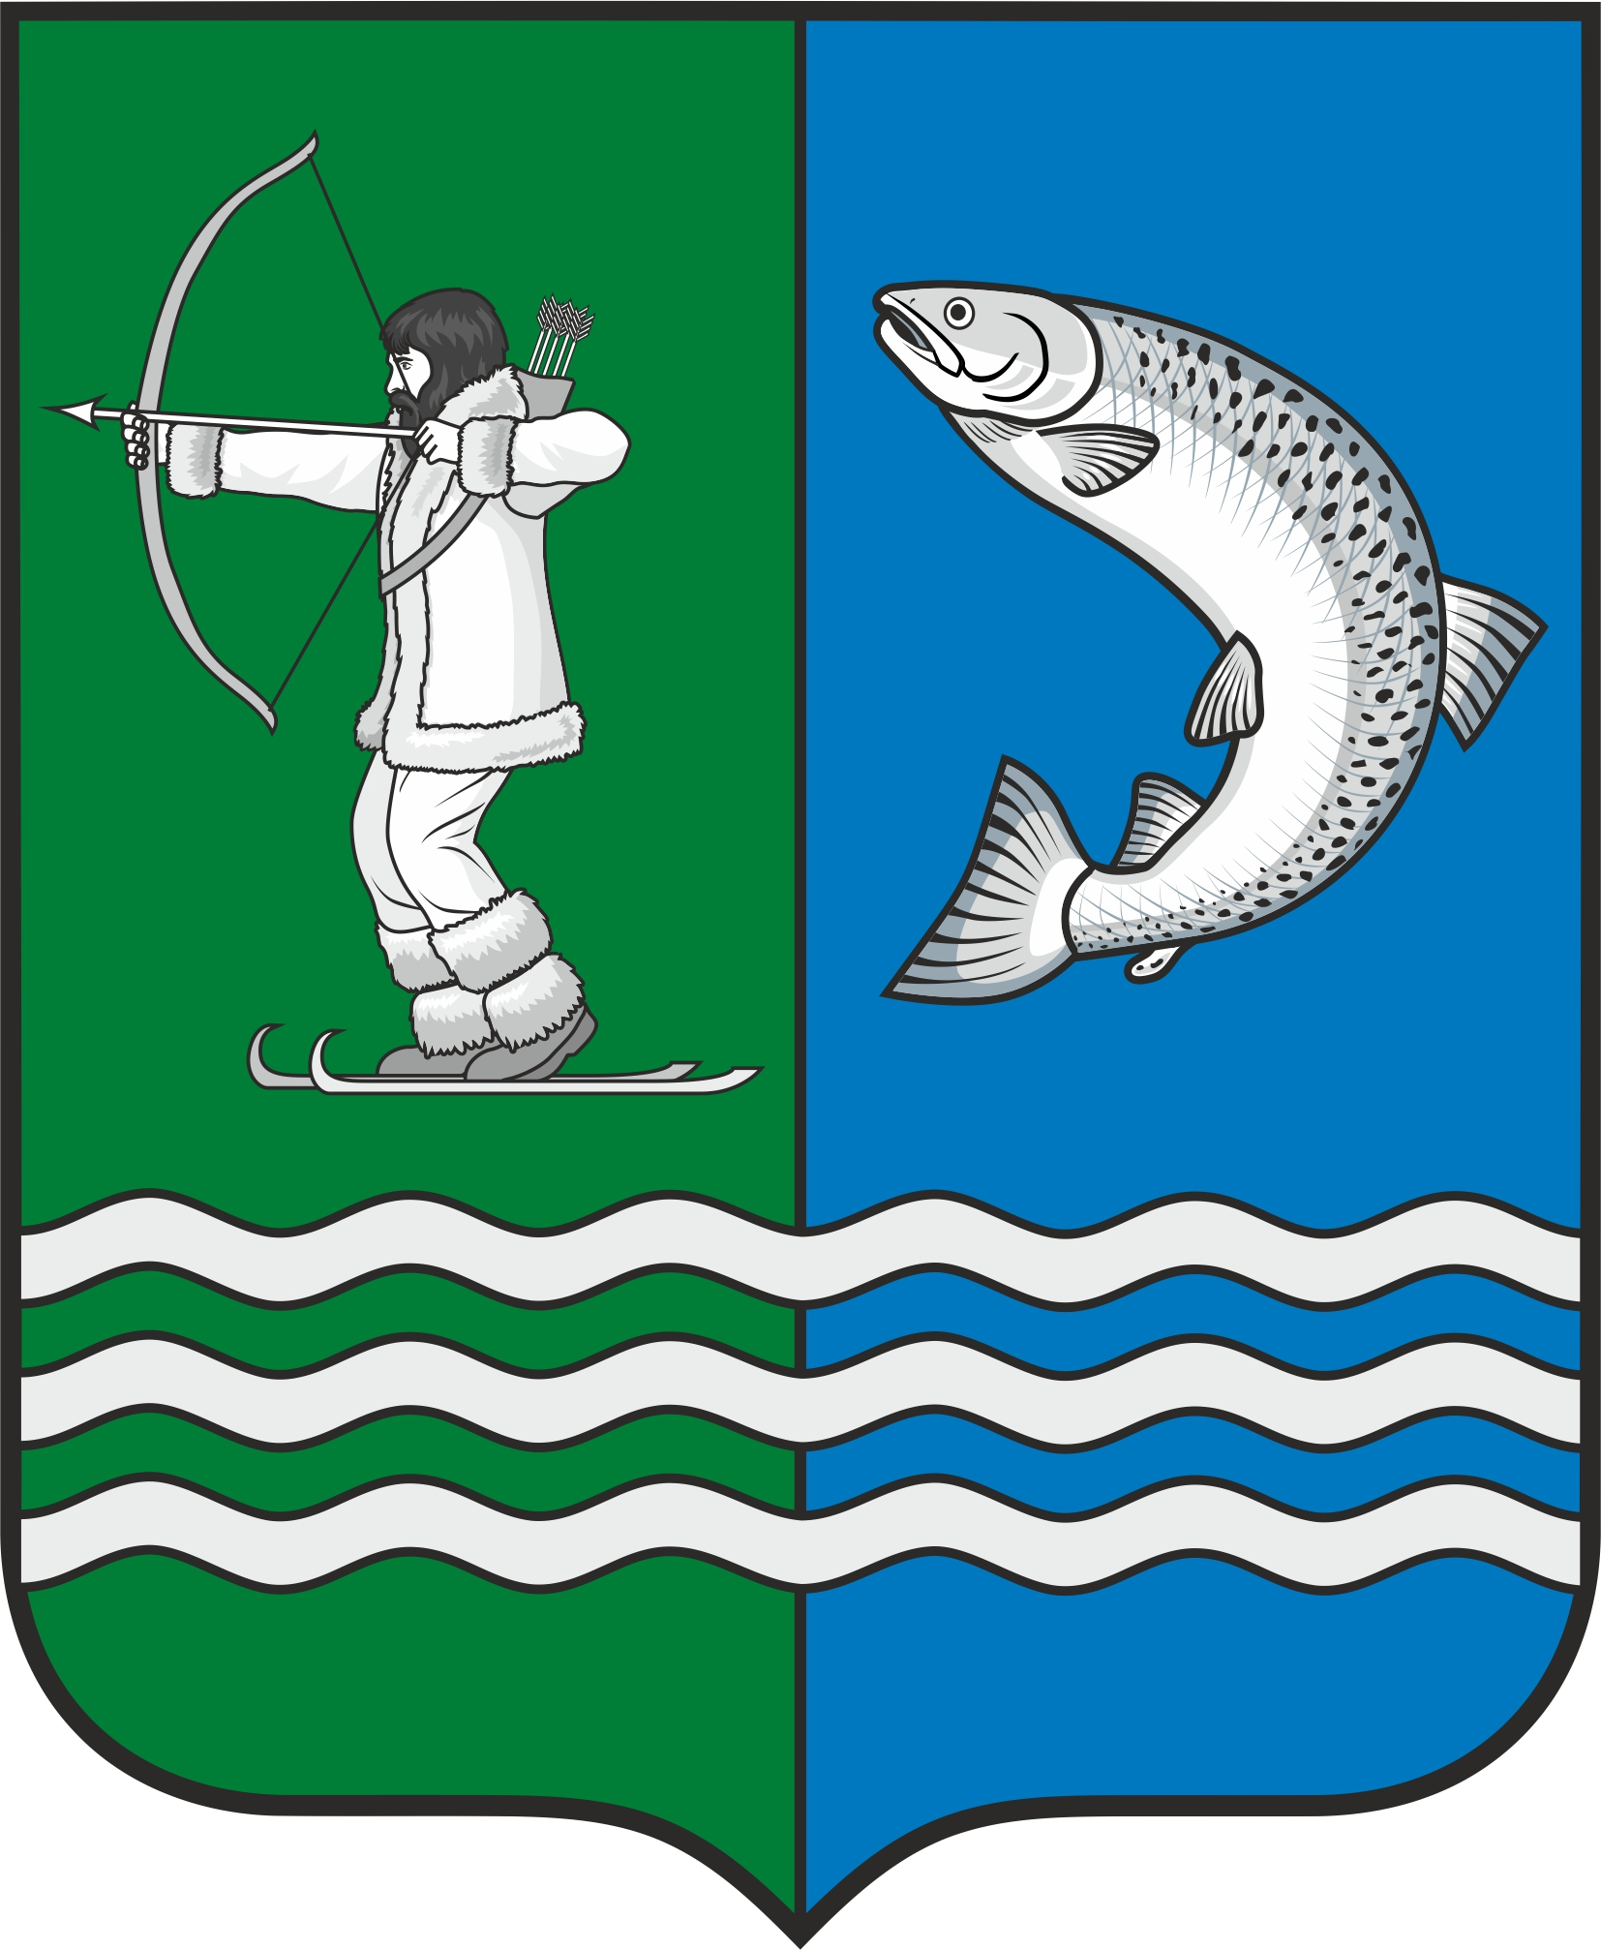

Российская Федерация
Республика Карелия

С О В Е Т
БЕЛОМОРСКОГО МУНИЦИПАЛЬНОГО ОКРУГА

Р Е Ш Е Н И Е
VIII сессии I созыва

от 29 декабря 2023 года № 51
г. Беломорск

О внесении изменения в Решение II сессии I созыва Совета Беломорского муниципального округа от 31 октября 2023 года № 12

В соответствии с главой 31 Налогового кодекса Российской Федерации, во исполнение протеста прокуратуры Беломорского района от 15 декабря 2023 года,
СОВЕТ РЕШИЛ:
1. Внести в Решение II сессии I созыва Совета Беломорского муниципального округа от 31 октября 2023 года № 12 «Об установлении земельного налога на территории Беломорского муниципального округа Республики Карелия» изменение, изложив пункт 5 в новой редакции:
«5. Освободить от налогообложения дополнительно к налоговым льготам, установленным статьей 395 Налогового кодекса Российской Федерации, следующие категории налогоплательщиков:
1) Органы местного самоуправления в отношении земельных участков, предоставленных для осуществления своих полномочий;
2) Муниципальные бюджетные, автономные и казенные учреждения Беломорского муниципального округа Республики Карелия;
3) Физических лиц, имеющих трех и более несовершеннолетних детей. При этом льгота применяется в отношении одного земельного участка по выбору налогоплательщика;
4) Юридических лиц и индивидуальных предпринимателей, получивших статус резидента Арктической зоны Российской Федерации в соответствии с Федеральным законом от 13 июля 2020 года N 193-ФЗ "О государственной поддержке предпринимательской деятельности в Арктической зоне Российской Федерации" в отношении земельных участков, расположенных в границах Беломорского муниципального округа Республики Карелия сроком на три года с 1-го числа месяца оформления в собственность земельного участка под реализацию инвестиционного проекта.
5.1. Порядок применения налоговых льгот осуществляется в соответствии с пунктом 10 статьи 396 Налогового кодекса Российской Федерации.».
2. Опубликовать настоящее решение в газете «Беломорская трибуна» и разместить на официальном сайте администрации муниципального образования «Беломорский муниципальный район» в информационно-телекоммуникационной сети Интернет.

Председатель Совета
Беломорского муниципального округа А.А.Попов

Глава
Беломорского муниципального округа И.В. Филиппова

